**Aula 10 CloudFront | HANDSON – 2**

**Acess Identity**

**Objetivo:** Vamos restringir o acesso ao nosso bucket público

**Solução que vamos criar**

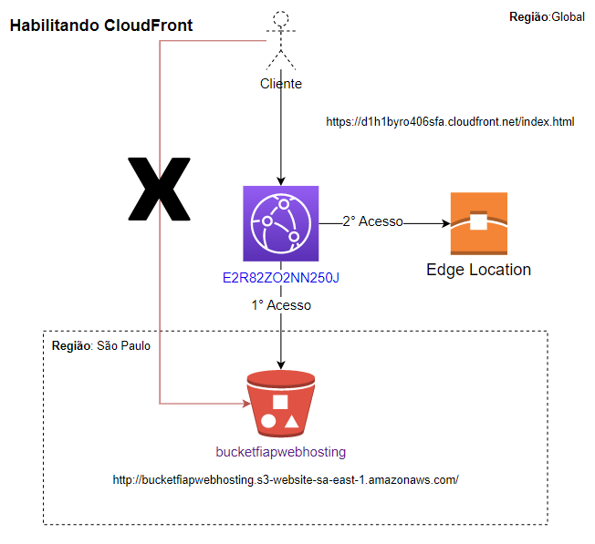

1. **Vamos acesso a distribuição que criamos no CloudFront**
   1. Acesse a aba “Origins”
   2. Selecione o Bucket e clique em “Edit”

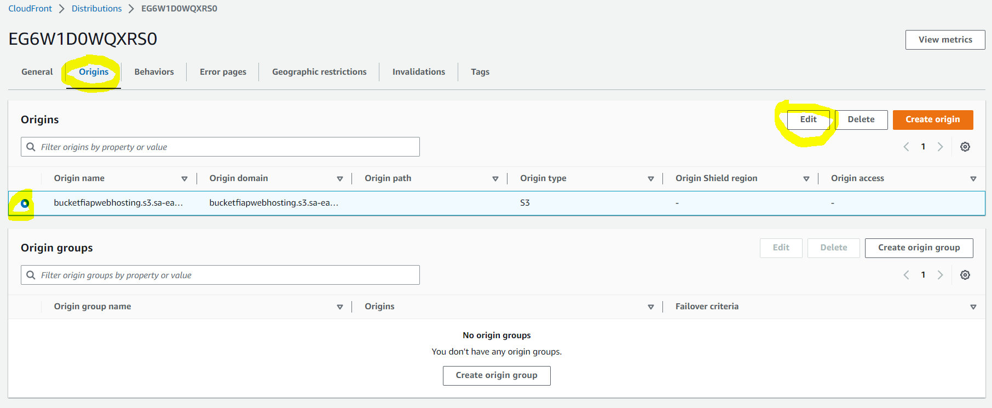

1. **Agora vamos as opções abaixo e criar um controle em “Create control setting”**

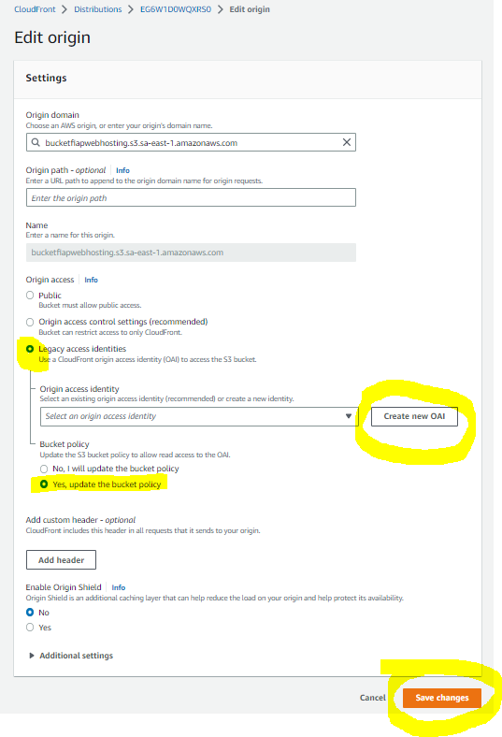

**Clique em Create**

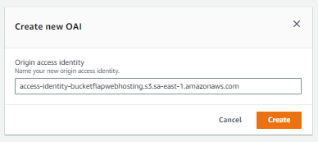

1. **Mesmo com essas configurações você pode ver que o bucket ainda vai estar com acesso público. Tente acessar o endereço do bucket diretamente.**

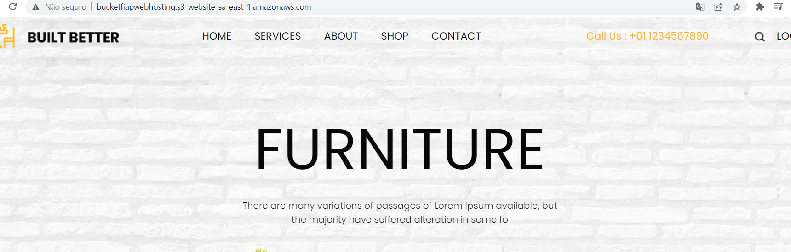

1. **Vamos editar a politica do bucket:**

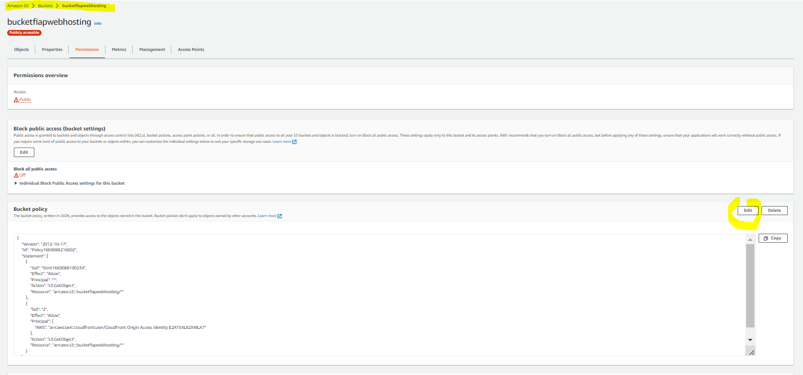

1. **Exclua as linhas marcadas e clique em salvar**

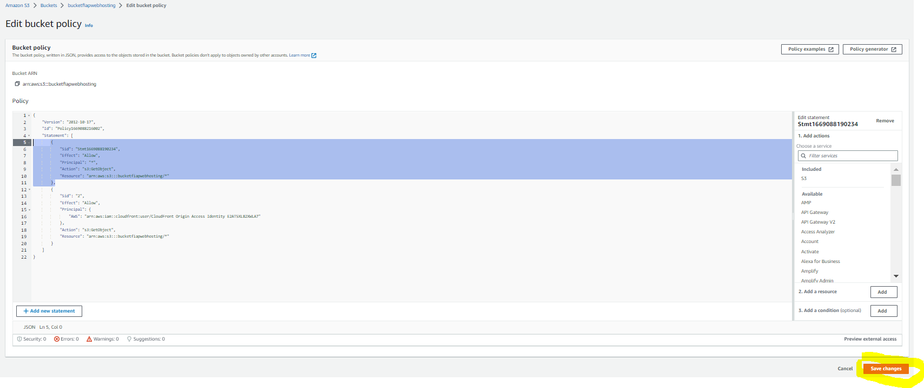

1. **Agora vamos tornar o bucket privado na seguinte opção**

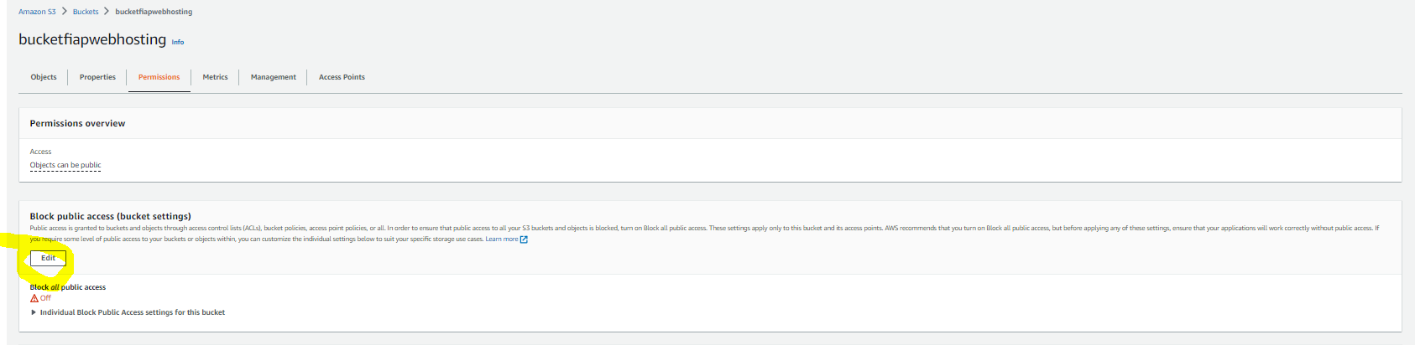

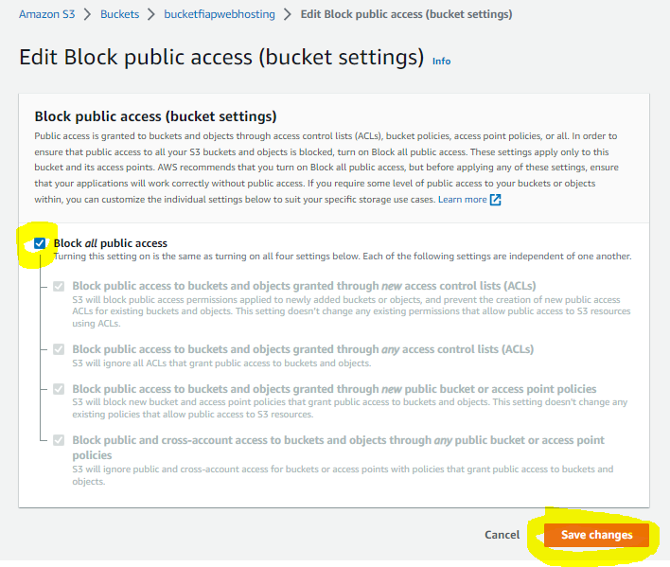

1. **Vamos agora tentar acessar o bucket novamente**

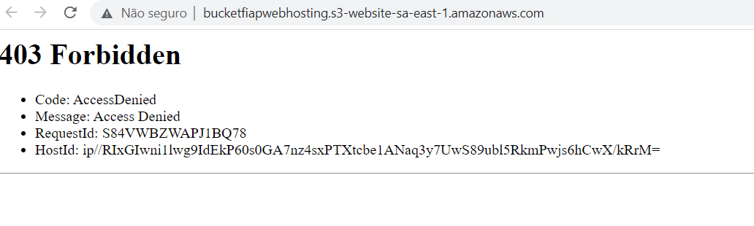

1. **Vamos acessar agora usando o endpoint do nosso cloudfront**

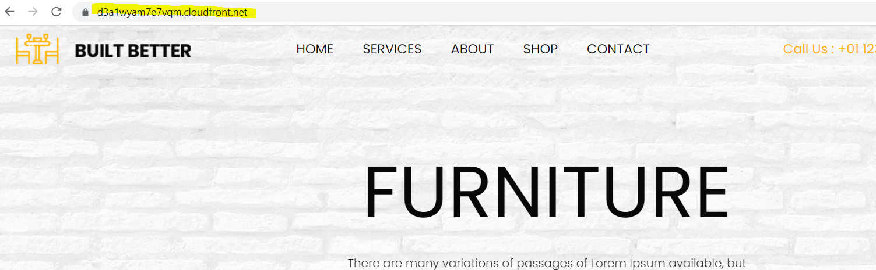

Continuamos com acesso ainda e nosso bucket agora está seguro.